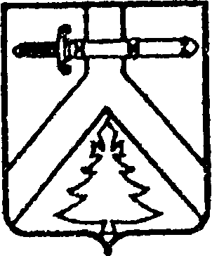
АДМИНИСТРАЦИЯ АЛЕКСЕЕВСКОГО СЕЛЬСОВЕТА
КУРАГИНСКОГО РАЙОНА КРАСНОЯРСКОГО КРАЯ

ПОСТАНОВЛЕНИЕ

11.01.2021 с. Алексеевка № 3-п
Об отмене постановления
от 30.08.2016 № 33-п
Об утверждении административного
регламента предоставления муниципальной
услуги «Предоставление земельных участков,
находящихся в собственности муниципального
образования Алексеевский сельсовет,
земельных участков государственная
собственность на которые не разграничена
в аренду без проведения торгов»

В соответствии с Федеральным законом от 06.10.2003 № 131-ФЗ «Об общих принципах организации местного самоуправления в Российской Федерации», руководствуясь Уставом муниципального образования Алексеевский сельсовет ПОСТАНОВЛЯЮ:
1.Считать утратившим силу Постановление № 33-п 30.08.2016г. «Об утверждении административного регламента предоставления муниципальной
услуги «Предоставление земельных участков, находящихся в собственности муниципального образования Алексеевский сельсовет, земельных участков государственная собственность на которые не разграничена в аренду без проведения торгов»
2. Контроль за исполнением данного Постановления оставляю за собой.
3. Опубликовать Постановление в газете «Алексеевские вести» и на «Официальном интернет-сайте администрации Алексеевского сельсовета» (Alekseevka.bdu.su).
4. Постановление вступает в силу со дня его официального опубликования (обнародования)

Глава администрации
Алексеевского сельсовета М.В. Романченко

